Anleitung zur Erstellung der Segelanweisung (SA)
Allgemeines Dokument - für jede Veranstaltung verwendbar
Für Einheitsklassen und spezifische Klassen siehe folgende Links
Wenn die SA vom Schiedsrichter gegengelesen wurde (falls er bereits bekannt ist) und die SA zur Publikation bereit ist, sollten diese Seite und alle rot markierten Kommentare und Hilfen, die sich in den Texten befinden, gelöscht werden.

Diese Swiss Sailing Mustersegelanweisung ist ein Standarddokument von Swiss Sailing und muss für die Durchführung von Schweizermeisterschaften, Schweizer Punktemeisterschaften und Klassenmeisterschaften verwendet werden.
Sie entspricht den Wettfahrtregeln Segeln (WR) Anhang J2.

Mit entsprechenden Anpassungen eignet sich die Mustersegelanweisung auch zur Verwendung für andere Veranstaltungen, von lokalen Vereinsveranstaltungen bis zu internationalen Veranstaltungen.

Wenn Sie diese Vorlage verwenden und die folgenden Empfehlungen befolgen, tragen Sie zur Bildung der Konkurrenten bei und machen ihnen das Leben leichter, denn wo immer sie hingehen, werden sie dieselbe Dokumentstruktur und dasselbe Standardvokabular vorfinden.

Geben Sie in der Kopfzeile keine Sponsoren ein.
Für Ihre Sponsoren verwenden Sie die fünfspaltige Tabelle in der dafür vorgesehenen "Fußzeile". Diese "Fusszeile" können Sie dann unverändert in Ihre Konfiguration von Manage2Sail übernehmen, Seite <Dokument & Logos>, Abschnitt "ORM PDF Output" die beiden letzten Felder.
Die Segelanweisung basiert auf folgenden Prinzipien:
- Das Ziel der Segelanweisungen ist es, einem Teilnehmer alle notwendigen Erläuterungen und Interpretationen der WR zu geben.
- Die Segelanweisung muss vor dem Beginn einer Regatta verfügbar sein (RRS 25.1). Swiss Sailing empfiehlt mindestens 24 Stunden vor dem ersten Ankündigungssignal der ersten Wettfahrt.
- Die Regeln der WR dürfen nur geändert werden, wenn eine Änderung unbedingt erforderlich ist. In diesem Fall muss die Änderung gemäss WR 85.1 erfolgen und auf die geänderte Regel verweisen und die Änderung spezifizieren.
- Bei Verweisen auf Regeln sind die Abkürzungen WR (Wettfahrtregeln Segeln), AS (Ausschreibung) oder SA (Segelanweisungen) zu verwenden, um die Quelle einer Regel anzugeben. Beispiele: RCV 61.1(a) oder IC 5.1.
- Es sollen keine Regeln der WR und der AS in den SA umformuliert oder wiederholt werden.
- Wenn möglich sollen die Begriffe oder Formulierungen der WR verwendet werden.
Anleitung zum Schreiben der Paragrafen:
- Texte in rot sind Kommentare, die Ihnen helfen sollen, die Bedeutung des Absatzes zu verstehen. Löschen Sie sie vor der Veröffentlichung.
- Gelb <markierter Text> ist mit den entsprechenden Angaben zu ergänzen.
Entferne den <markierten Text> und Klammern <…>, wenn das Dokument zur Veröffentlichung bereit ist.
- Kursiv gedruckte Inhalte sind optional.
Wenn eine Option gewählt wird, füllen Sie die <gelb markierten Texte> aus und löschen Sie dann die ungenutzten Optionen.
Ändern Sie die kursive Schriftart in eine normale Schriftart, wenn das Dokument zur Veröffentlichung bereit ist.
- Texte in eckigen [Klammern] kennzeichnen Varianten.
Wenn eine Variante gewählt wird, entfernen Sie die nicht verwendete Varianten sowie die eckigen Klammern [...], füllen Sie die <markierter Texte> aus und löschen Sie ggf. die <...>.
- Beim vollständigen Entfallen eines Paragrafen, ersetze den Titel durch N/A (Not Applicable / Nicht Anwendbar), rechts neben der Titelzeile, und streiche die folgenden Zeilen.
Löschen Sie den Paragraph nicht und nummerieren Sie ihn nicht neu, da sonst die Reihenfolge der Nummerierung und die Übereinstimmung mit den Standarddokumenten von World Sailing oder mit den SA verloren geht.
- Beim Entfallen eines Artikels in einem Paragrafen, wird die entsprechende Zeile gestrichen und die nachfolgenden Artikel neu nummeriert.
Der Addendum C (nach TDO 2025 eingefügt) :
- Seine Benützung ist fakultativ (SA 19.6)
- Es hilft den Klubs, die kein Sicherheitskonzept haben, um den Ansprüchen des BASPO zu entsprechen.

Version 0.0 - 18 03 2021 / 1.20 - 05.08.21 / 1.25 – 07.05.23 / 1.27 – 21.07.23 / 1.29 – 07.09.23 / 1.30 – 01.10.23 / 1.32 – 01.02.24 / 1.33 – 19.07.24 / 2025-v0.0 – 30.08.2024 et 03.12.24 / 0.1 – 06.01.25 / 0.6 – 15.05.25 / 0.8 - 09.08.25
<Date of the Event>
<Place where the event will be held>
SAILING INSTRUCTIONS (SI) / SEGELANWEISUNG (SA)
Version <#.#, 03.09.2025>

Keine Regel von World Sailing oder Swiss Sailing verlangt oder empfiehlt, die nachstehenden Namen in der SA aufzulisten. Zudem können sie auf der Manage2Sail-Veranstaltungsseite gefunden werden. Führe sie deshalb nur auf, wenn sie eine wichtige Information für deine SA sind. Lösche in jedem Fall alle nicht verwendeten Zeilen.
Race Committee chair : <insert name, only if necessary>
Protest Committee chair : <insert name, only if necessary>
Technical Committee chair: <insert name, only if necessary>
Swiss Sailing delegate : <insert name, only if necessary>
Class representative : <insert name, only if necessary>

 | [NP] denotes a rule that shall not be grounds for protests by a boat. This changes RRS 60.1.  [SP] denotes a rule for which a standard penalty may be applied by the race a Committee member without a hearing or a discretionary penalty applied by the protest committee (PC) with a hearing. This changes RRS 60.5(b)(3) and A5. | [NP] bezeichnet eine Regel, die kein Grund für Proteste eines Boots sein darf. Das ändert RRS 60.1.  [SP] bezeichnet eine Regel, für die durch das Komitee eine Standardstrafe ohne eine Anhörung oder eine Ermessensstrafe des Protestkomitees mit einer Anhörung angewendet kann. Das ändert WR 60.5(b)(3) und A5.
1 | Rules | Regeln
1.1 | See rules listed in NoR 1. | Siehe in AS 1 gelistete Regeln.
1.2 | RRS Appendix T (arbitration) will apply  To be used only if the jury is familiar and trained with the use of this procedure.  <insert further rules or rule changes>  Each rule change shall be mentioned here, if it is not already mentioned in the NoR and if there is no specific place for it in a relevant articles of the SI | WR Anhang T (Schlichtungsverfahren) wird angewendet  Es ist nur dann anzuwenden, wenn die Schiedsrichter mit der Anwendung dieses Verfahrens vertraut und darin geschult sind.  <füge weitere Regeln oder Regeländerungen ein>  Jede Regeländerung ist hier zu erwähnen, wenn sie nicht bereits in der AS erwähnt wird und wenn es keinen speziellen Platz für sie in einem der relevanten Artikel der SA gibt.
1.3 | This rule is to be used only if you have boats with bowsprit and no specific class rules relative to this subject is specified.  Bowsprit  The use of a removable or retractable bowsprit is subject to the following rules:  a) Except when a boat is sailing under spinnaker or gennaker, the bowsprit shall be retracted.  b) The bowsprit may only be set within one boat length of a mark when a head sail is being set. The setting manoeuvre must be continuous: "setting of the bowsprit, followed by simultaneous setting of the tack AND the sail".  c) At a leeward mark or gate, the bowsprit shall be retracted when entering the zone.  d) An extended bowsprit shall not be considered as part of the hull for :  - Establishing an overlap  - Establishing a right of way | Diese Regel ist nur anzuwenden, wenn Sie Boote mit Bugspriet haben und keine spezifischen Klassenregeln zu diesem Thema angegeben sind.  Bugspriet  Die Verwendung eines beweglichen oder einziehbaren Bugspriets unterliegt den folgenden Regeln:  a) Ausser wenn ein Boot unter Spinnaker oder Gennaker segelt, muss der Bugspriet eingezogen sein.  b) Der Bugspriet darf nur innerhalb einer Bootslänge von einer Bahnmarke ausgefahren werden, wenn das Vorsegel gesetzt wird. Das Setzmanöver muss fortlaufend sein: "Setzen des Bugspriets, gefolgt vom gleichzeitigen Einleiten der Wende UND Setzen des Segels".  c) An einer Leemarke oder einem Leetor muss der Bugspriet beim Erreichen der Zone eingefahren werden.  d) Ein ausgefahrener Bugspriet wird nicht als Teil des Rumpfes betrachtet für :  - - Herstellen einer Überlappung  - - Herstellen eines Vorfahrtsrechts
2 | Changes to Sailing Instructions | Änderungen der Segelanweisung
2.1 | Any change to the SI will be posted on the online Notice Board, no later than <20:00> the day before it will take effect, except that any change to the number of races to be sailed on the day shall be posted no later than <120> minutes before the first race of that day. | Jede Änderung der SA wird spätestens um <20:00> Uhr am Tag vor ihrem Inkrafttreten auf dem Online-Notice Board veröffentlicht, mit Ausnahme von Änderungen der Anzahl der an diesem Tag zu segelnden Wettfahrten, die spätestens <120> Minuten vor der ersten Wettfahrt dieses Tages veröffentlicht werden müssen.
3 | Communication with Competitors | Kommunikation mit den Teilnehmern
3.1 | Notices to competitors will only be posted on the online official notice board at https://www.Manage2Sail.com/ > Notice Board. | Mitteilungen an die Teilnehmer werden nur am offiziellen online Anschlagbrett https://www.Manage2Sail.com/ > Bekanntmachung veröffentlicht.
3.2 | The race office is located at <location> | Das Wettfahrtbüro befindet sich in <Ort>
4 | Code of Conduct | Verhaltenskodex
4.1 | [DP] [NP] Competitors and support persons shall comply with any reasonable request from an event official. Failure to comply may be misconduct. | [DP] [NP] Teilnehmer und unterstützende Personen müssen jeder vernünftigen Aufforderung eines Offiziellen der Veranstaltung nachkommen. Das Nichtbeachten wird als Fehlverhalten gewertet.
4.2 | [DP] [NP] Competitors and support persons shall [handle any equipment] [and] [place advertising] provided by the organizing authority with care, seamanship, in accordance with any instructions for its use and without interfering with its functionality.  Use only when the organizing authority provides equipment such as tracking units or bow numbers or advertising. | [DP] [NP] Wenn vom Veranstalter zur Verfügung gestellt, müssen Teilnehmer und unterstützende Personen [jegliche Ausrüstung] [und] [Werbung] mit Sorgfalt, Seemannschaft, in Übereinstimmung mit allen Anweisungen für den Gebrauch und ohne Behinderung der Funktionalität behandeln resp. anbringen.  Nur verwenden, wenn der Veranstalter Ausrüstung wie Tracking-Geräte oder Bugnummern oder Werbung zur Verfügung stellt.
5 | Signals made ashore | Signale an Land
5.1 | Signals made ashore will be displayed at <location and description of the signal flagpole>. | Signale an Land werden an der <Ort und Beschreibung des Signal Flaggenmasts> gezeigt.
5.2 | When flag AP is displayed ashore, “1 minute” is replaced with “not less than <60> minutes” in the "Race signal AP". | Wenn Flagge AP an Land gezeigt wird, ist im Wettfahrtsignal AP “1 Minute” durch “nicht weniger als <60> Minuten” ersetzt.
5.3 | To manage the authorisation to leave the harbour, choose one paragraph SI 5.3 among the two options.  Then DELETE the option not used.  Take care not to be in contradiction with 5.2  [DP] [NP] When flag D (Danger) is displayed ashore, boats shall not leave the harbour.  The warning signal will be made not less than <number> minutes after removal of flag D unless at that time the race is postponed or abandoned. | Um die Genehmigung zum Verlassen des Hafens zu gewähren, wählen Sie eine der beiden Optionen unter SI 5.3 aus.  Streichen Sie dann die nicht verwendete Option.  Beachten Sie, dass dies nicht im Widerspruch zu 5.2 steht.  [DP] [NP] Wenn Flagge D (Danger) an Land gezeigt wird, dürfen Boote den Hafen nicht verlassen.  Das Ankündigungssignal wird frühestens <Anzahl> Minuten nach dem Einholen von Flagge D gegeben, ausser die Wettfahrt ist zu diesem Zeitpunkt verschoben oder abgebrochen worden.
5.3 | [DP] [NP] Boats shall not leave the harbour until flag G (Go) is displayed with two sound signals.  The warning signal will be made not less than <number> minutes after removal of flag G unless at that time the race is postponed or abandoned. | Boote dürfen den Hafen nicht verlassen, bevor die Flagge G (Go) mit zwei Tonsignalen gezeigt wird.  Das Ankündigungssignal wird spätestens <Anzahl> Minuten nach dem Einholen von Flagge G gegeben, ausser die Wettfahrt ist zu diesem Zeitpunkt verschoben oder abgebrochen worden.
6 | Schedule | Zeitplan
6.1 | Scheduled dates and times are stated in NoR 8 | Die geplanten Daten und Zeiten sind in AS 8 angegeben
7 | Assignments to Fleets, Opening, Qualifying, Final Series and Medal Race  Choose one SI 7.1 paragraph among the two options.  Then DELETE the option not used. | Einteilungen für Gruppen, Eröffnungs-, Qualifikations-, Finalserien und Medal Race  Wählen Sie aus den zwei Optionen einen Absatz von SA 7.1 aus.  Streichen Sie dann die nicht verwendete Option.
7.1 | The event consists of one qualifying series only. | Die Veranstaltung besteht nur aus einer einzigen Qualifikationsserie
7.1 | The event consists of a single qualifying series.  However, if there are more than <number> of boats in a class, the event may consist in split fleets at the discretion of the Race Committee, and the single series be divided into a qualifying series and a final series in accordance with SI Addendum B "Qualifying and Final Series Formats". | Die Veranstaltung besteht aus einer einzigen Qualifikationsserie.  Wenn es jedoch mehr als <Anzahl> Boote in einer Klasse gibt, kann die Veranstaltung nach dem Ermessen der Wettfahrtleitung in Flotten aufgeteilt werden und die einzelne Serie wird in eine Qualifikations- und eine Finalserie in Übereinstimmung mit SA Addendum B "Qualifying and Final Series Formats" aufgeteilt.
7.2 | Assignments to fleets for qualifying series and final series [and Medal Race] will be based on the ranking available at <21:00> on the day before.  The Protest Committee may extend the time limit. | Die Einteilung der Gruppen für die Qualifikationsserie und die Finalserie [und die Medal Race] basiert auf der Rangliste, die am Vortag um <21:00> Uhr vorliegt.  Das Protestkomitee kann das Zeitfrist verlängern.
8 | Class Flags | Klassenflaggen
8.1 | Class flags are: | Die Klassenflaggen sind :
 | Take care, the classes names must be consistent with NoR  In the list, set the class order according to SI 12.6 | Passen sie auf, dass die Klassen mit der AS übereinstimmen.  Zähle die Klassen in der Reihenfolge nach SA 12.6 auf
Class[es] / Klassen | Flag / Flagge
<class A> | <flag description> / <Beschreibung der Flagge>
<class B> | <flag description> / <Beschreibung der Flagge>
<class C> | <flag description> / <Beschreibung der Flagge>

9 | The Courses | Die Bahnen
9.1 | The diagrams in Addendum A show the courses, the order in which marks are to be passed, and the side on which each mark is to be left.  In Addendum A, choose the diagram corresponding to your needs and then delete the version not used.  You may change/ adjust the number of laps. | Die Diagramme in Addendum A zeigen die Bahnen, die Reihenfolge, in welcher die Bahnmarken zu passieren sind und die Seite, an der jede Bahnmarke zu lassen ist  Wählen Sie im Anhang A das Ihren Bedürfnissen entsprechende Diagramm aus und löschen Sie dann die nicht verwendeten Versionen.  Sie können die Anzahl der Runden ändern/anpassen.
9.2 | Only when appropriate, use the 9.2 paragraph and one or more of the three here below options.  Read RRS 27.1 to check if SI 9.2 is necessary or not.  Then DELETE the option(s) not used  No later than the warning signal, the race committee signal vessel may display: | Verwenden Sie nur dann den Absatz 9.2 und eine oder mehrere der drei nachstehenden Optionen, wenn dies angebracht ist.  Lesen Sie RRS 27.1, um zu prüfen, ob SI 9.2 notwendig ist oder nicht.  Streichen Sie dann die nicht verwendete(n) Option(en)  Spätestens mit dem Ankündigungssignal kann das Signalschiff der Wettfahrtleitung :
 | - the course identifier to be sailed. | - die Kursidentifikation der zu segelnden Bahn.
 | - the approximate compass bearing of the first leg. | - den ungefähren Kompasskurs des ersten Schenkels zeigen.
 | - the approximate course length to sail in [meters] [nautical miles]. | - die ungefähre Bahnlänge in [Meter] [nautische Meilen] anzeigen.
10 | Marks | Bahnmarken
10.1 | Marks are: | Die Bahnmarken sind:
Mark / Bahnmarken | Mark description / Beschreibung der Bahnmarken
starting mark / Startbahnmarke | <description> [displaying an orange flag]  <Beschreibung> [Zeigt eine orange Flagge]
mark 1 / Bahnmarke 1 | <description> / < Beschreibung>
If there is an offset mark (distance between marks 1 and 1a approx. 30 to 70m) use the next line (mark 1a).
If there is no offset mark, delete the line and only keep the "mark 2" line.
For a Gate, name the marks 3p/3s or 4p/4s depending of the position of the gate (see courses descriptions Addendum A)

Wenn es eine versetzte Markierung gibt (Abstand zwischen Bahnmarke 1 und 1a ca. 30 und 70 m), verwenden Sie die nächste Zeile (Bahnmarke 1a).
Wenn es keinen Verschiebungsmarke gibt, löschen Sie die Zeile und behalten Sie nur die Zeile Bahnmarke 2.
Bei einem Tor benennen Sie die Bahnmarken 3p/3s oder 4p/4s, je nach Position des Tors (siehe Abzusegelnde Bahnen in Anhang A)
mark 1a / Bahnmarke 1a | <description> /< Beschreibung>
mark 2 / Bahnmarke 2 | <description> /< Beschreibung>
mark 3 / Bahnmarke 3 | <description> / < Beschreibung>
mark 4 / Bahnmarke 4 | <description> / < Beschreibung>
finishing mark / Zielbahnmarke | <description> [displaying a blue flag]  < Beschreibung> [Zeigt eine blaue Flagge]

10.2 | New marks, as provided in SI 13.1, are <describe marks>.  Take care, the new marks must be clearly identifiable (colour and/or shape different from the course marks) | Neue Bahnmarken, wie in SA 13.1 beschrieben, sind <beschreibe die Bahnmarken>.  Achtung, die neuen Bahnmarken müssen klar erkennbar sein (Farbe und/oder Form anders als die normalen Bahnmarken)
11 | Obstructions  Choose one SI 11.1 paragraph among the two options.  Clearly describe the obstruction.  Then DELETE the option not used. | Hindernisse  Wählen Sie einen der zwei SA 11.1-Absätze aus.  Beschreiben Sie das Hindernis klar und deutlich.  STREICHEN Sie dann die nicht verwendete Option.
11.1 | Describe the obstruction or delete this option if not used.  [DP] The following [object(s)] [area(s)] [is][are] designated as obstruction(s):  <describe the obstruction(s)>  [This object is marked out by a series of delimitation yellow buoys.  A boat shall not enter such an area.  Such an area delimitation buoys are not course marks. Touching such a buoy is not a breach of RRS 31 and will not be ground for a protest.] | Beschreiben Sie das Hindernis oder löschen Sie diese Option, wenn sie nicht verwendet wird.  [DP] Folgende(s) [Objekt(e)] [Gebiet(e)] [ist] [sind] als Hindernis(se) gekennzeichnet:  <beschreibe das(die) Hindernis(se)>  [Dieses Gebiet ist durch eine Reihe von gelben Begrenzungsbojen umgeben.  Ein Boot darf eine solches Gebiet nicht befahren.  Solche Begrenzungsbojen sind keine Bahnmarken. Das Berühren einer solchen Boje stellt keinen Verstoss gegen WR 31 dar und ist kein Grund für einen Protest]
11.1 | Describe the obstruction or delete this option if not used.  [DP] The following line(s) [is][are] designated as obstruction(s):  <describe the obstruction(s)>  A boat shall not cross such a line.  [This line is marked out by a series of yellow buoys.  Such delimitation buoys are not course marks. Touching such a buoy is not a breach of RRS 31 and will not be ground for a protest.] | Beschreiben Sie das Hindernis oder löschen Sie diese Option, wenn sie nicht verwendet wird.  [DP] Folgende(s) Linie ist als Hindernis(se) gekennzeichnet:  <beschreibe das(die) Hindernis(se)>  Ein Boot darf eine solche Linie nicht überqueren.  [Solche Begrenzungsbojen sind keine Bahnmarken. Das Berühren einer solchen Boje stellt keinen Verstoss gegen WR 31 dar und ist kein Grund für einen Protest].
12 | The Start  Choose one of the two 12.1 options.  Then DELETE the option not used | Der Start  Wählen Sie eine der beiden 12.1 Optionen.  LÖSCHEN Sie dann die nicht verwendete Option
12.1 | The starting line is between a staff displaying an orange flag on the signal vessel at the starboard end and the course side of the port end starting mark. | Die Startlinie befindet sich zwischen einem Stab mit orangener Flagge auf dem Signalfahrzeuge am Steuerbordende der Startlinie und der Kursseite der Startbahnmarke am Backbordende der Startlinie.
12.1 | The starting line is between staffs displaying orange flags on the starting marks. | Die Startlinie befindet sich zwischen den Stäben, die die orangenen Flaggen auf den Startbahnmarken zeigen.
12.2 | To alert boats that a race or sequence of race will begin soon, the orange starting line flag will be displayed with one sound at least 5 minutes before a warning signal is made. | Um Boote darauf aufmerksam zu machen, dass bald eine Startsequenz beginnen wird, wird mindestens 5 Minuten bevor das Ankündigungssignal gegeben wird, die orange Startlinienflagge mit einem Ton gezeigt.
12.3 | A boat that does not start within 4 minutes after her starting signal will be scored "Did Not Start" (DNS) without a hearing. This changes RRS A5.1 and A5.2. | Ein Boot, das nicht innerhalb von 4 Minuten nach seinem Startsignal startet, wird ohne Anhörung als «nicht gestartet» (DNS) gewertet. Das ändert WR A5.1 und A5.2.
12.4 | [DP] When a starting sequence is in progress, boats whose warning signal has not been made shall avoid the starting area.  The starting area is defined as the area 75 meters from the starting line and marks in all directions. | [DP] Während einer laufenden Startsequenz müssen sich Boote, deren Ankündigungssignal noch nicht gegeben wurde, vom Startgebiet fernhalten.  Das Startgebiet ist als das Gebiet 75 Meter von der Startlinie und den Startbahnmarken in alle Richtungen definiert.
12.5 | RRS 30.4 (Black Flag Rule) is supplemented as follows: | WR 30.4 (Black Flag Rule) wird wie folgt ergänzt;
12.5.1 | The sail numbers of the boats identified on the course side of the starting line will be displayed for at least 3 minutes.  A long sound signal will be made to initialize the 3 minutes displaying period.  A boat whose number is so displayed shall leave the starting area, as defined in SI 12.4, before the new warning signal of her class.  If she fails to do so, she will be scored DNE. | Die Segelnummern der Boote, die sich auf der Bahnseite der Startlinie befinden, werden mindestens 3 Minuten lang angezeigt.  Ein langes Tonsignal zeigt den Anfang für diese 3 Minuten an.  Ein Boot, dessen Nummer auf diese Weise angezeigt wird, muss den Startbereich, wie in SA 12.4 definiert, vor dem neuen Ankündigungssignal seiner Klasse verlassen.  Tut es dies nicht, wird es mit DNE bewertet.
12.5.2 | For the purposes of RRS 30.4 a race is "restarted or resailed" when it has the same race number as a previously abandoned or recalled race. | Im Sinne von RRS 30.4 gilt ein Rennen als "neu gestartet oder neu gesegelt", wenn es die gleiche Wettfahrtnummer hat wie eine zuvor abgebrochene oder zurückgerufene Wettfahrt.
12.6 | Only use this article only if the event has more than one eligible class  The Starting sequence will be : | Verwenden Sie diesen Artikel nur, wenn die Veranstaltung mehr als eine wählbare Klasse hat  Die Startreihenfolge ist :
1st start / 1. Start | <Class A>
2nd start / 2. Start | <Class B>
3rd start / 3. Start | <Class C>

13 | Change of the Next Leg of the Course | Änderung des nächsten Schenkels der Bahn
13.1 | To change the next leg of the course, the race committee will  - lay a new mark, or move the GPS mark  - move the finishing line, or  - move the leeward gate.  When a new mark is laid, the original mark will be removed as soon as possible.  If there is an offset mark, the offset mark is to be ignored  When in a subsequent change a new mark is replaced, it will be replaced by an original mark. | Um den nächsten Schenkel der Bahn zu ändern, wird das Wettfahrtkomitee  - eine neue Bahnmarke legen, oder eine GPS-Bahnmarke verschieben  - die Ziellinie verschieben oder  - das Leetor verschieben.  Wenn eine neue Bahnmarke gelegt ist, wird die Originalbahnmarke so rasch wie möglich entfernt.  Wenn eine Auslegemarke vorhanden ist, wird die Auslegemarke ignoriert.  Wenn in einer nachfolgenden Änderung eine neue Bahnmarke ersetzt wird, wird sie durch eine Originalbahnmarke ersetzt.
14 | The Finish  Choose one of the three 14.1 options.  Then DELETE the options not used | Das Ziel  Wählen Sie eine der drei Optionen von 14.1.  LÖSCHEN Sie dann die nicht verwendete Optionen.
14.1 | The finishing line is between a staff displaying a blue flag on the finishing vessel at the <port> end and the course side of the <starboard> end finishing mark. | Die Ziellinie befindet sich zwischen einem Stab, der auf der Zielbahnmarke am <Backbordende> eine blaue Flagge zeigt und der Kursseite der Zielbahnmarke am <Steuerbordende>.
14.1 | The finishing line is between a staff displaying a blue flag on the finishing vessel and the course side of the finishing mark. | Die Ziellinie befindet sich zwischen einem Stab, der auf dem Signalfahrzeug eine blaue Flagge zeigt und der Kursseite der Zielbahnmarke.
14.1 | The finishing line is between staffs displaying blue flags on the finishing marks. | Die Ziellinie befindet sich zwischen Stäben, die blaue Flaggen auf den Zielbahnmarken zeigen.
15 | Penalty System  Choose one of the two 15.1 options.  Then DELETE the option not used | Strafsystem  Wählen Sie eine der beiden 15.1 Optionen.  Streichen Sie dann die nicht verwendete Option
15.1 | This option should only be used with multihulls, foilers or if specified in a class rule.  Use only when Appendix P does not apply.  Then delete SI 15.2, 15.3, 15.4 and 15.5.  For the <class name[s]> class[es] RRS 44.1 is changed so that the Two-Turns Penalty is replaced by the One-Turn Penalty. | Diese Option sollte nur bei Mehrrumpfbooten, Foilern oder wenn in einer Klassenregel angegeben, verwendet werden.  Nur verwenden, wenn Anhang P nicht anwendbar ist.  Dann SA. 15.2, 15.3, 15.4 und 15.5 streichen.  Für die Klasse[n] <Name[n]>, ist WR 44.1 so geändert, dass die Zwei-Drehungen-Strafe durch die Eine-Drehung-Strafe ersetzt ist.
15.1 | If you choose this SI 15.1, then if applicable, select  - one of the two SI 15.2 options depending on the class rules.  - use SI 15.3 and/or SI 15.4 if applicable  - and SI 15.5  And DELETE the options not used  RRS Appendix P will apply with the following changes: | Wenn Sie sich für diese SI 15.1 entscheiden, wählen Sie gegebenenfalls  - eine der beiden Optionen SI 15.2, je nach den Klassenregeln.  - verwenden Sie SI 15.3 und/oder SI 15.4, falls zutreffend  - und SI 15.5  und LÖSCHEN Sie die nicht verwendeten Optionen  WR Anhang P ist wie folgt geändert:
15.2 | For the <name[s]> class[es] RRS Appendix P is changed so that the Two-Turns Penalty is replaced by the One-Turn Penalty | Für die Klasse[n] <Name[n]>, ist WR Anhang P so geändert, dass die 2-Drehungen-Strafe durch die 1-Drehung-Strafe ersetzt ist.
15.2 | For the <class name[s]> class[es] RRS 44.1 and RRS Appendix P are changed so that the Two-Turns Penalty is replaced by the One-Turn Penalty. | Für die Klasse[n] <Name[n]>, ist WR 44.1 und WR Anhang P so geändert, dass die 2-Drehungen-Strafe durch die 1-Drehung-Strafe ersetzt ist.
15.3 | RRS Appendix P 2.3 does not apply and RRS. Appendix P 2.2 is changed so that it applies to any penalty after the first one.  This SI article is becoming obsolete. The current trend is not to modify RRS Appendix P 2.3 and NOT USE THIS ARTICLE | WR Anhang P 2.3 kommt nicht zur Anwendung und WR Anhang P2.2 ist so geändert, dass er für jede Strafe nach der ersten zur Anwendung kommt.  Dieser AS-Artikel ist mittlerweile veraltet. Der aktuelle Trend geht dahin, RRS Anhang P 2.3 nicht zu ändern und DIESEN ARTIKEL NICHT ZU VERWENDEN
15.4 | [SP] If a first penalty is signalled close or just after the finishing line and the boat cannot take her penalty turns before she has finished, the boat will be penalized without a hearing, with a "Scoring Penalty" (SCP) of 10% (rounding 0.5 upward), calculated as stated in RRS 44.3(c). | [SP] Wenn eine erste Strafe kurz vor oder nach der Ziellinie signalisiert wird und das Boot seine Strafe nicht vor dem Zieleinlauf machen kann, wird das Boot ohne Anhörung mit einer "Scoring Penalty" (SCP) von 10% (Aufrundung um 0,5) bestraft, berechnet wie in RRS 44.3(c) angegeben.
15.5 | RRS P4 is replaced with :  An action by the jury under RRS P1.2 shall not be grounds for a request for redress by a boat under RRS 61.1(a). The jury may initiate a redress hearing and may give redress for an action under RRS P1.2 by a member of the jury or its designated observer. | RRS P4 wird ersetzt durch:  Eine Maßnahme der Jury gemäß WR P1.2 ist kein Grund für einen Antrag eines Bootes auf Wiedergutmachung gemäß WR 61.1(a). Die Jury kann eine Wiedergutmachungsanhörung einleiten und eine Widergutmachung durch ein Jurymitglieds oder einer von ihr ernannten Beobachter gemäß RRS P1.2 beschliessen.
16 | Time Limits and Target Times | Zeitlimits und Sollzeiten
16.1 | Time limits and target times: | Die Zeitlimits und Sollzeiten sind:
 | Classes must be consistent with NoR  In the list, set the class order according to SI 12.6 | Passen sie auf, dass di Klassen mit AS übereinstimmen.  In der Liste die Reihenfolge der Klassen nach SA12.6 auflisten
 | Mark 1 Time Limit  Bahnmarke-1-Zeitlimit | Race Target Time  Wettfahrtsollzeit | Race Time Limit  Wettfahrtzeitlimit | Finishing Window  Zielfenster
<class A> | <number> min | <number> min | <number> min | <number> min
<class B> | <number> min | <number> min | <number> min | <number> min
<class C> | <number> min | <number> min | <number> min | <number> min

 | Delete all columns not used. | Löschen Sie die nicht benötigten Spalten.
16.2 | If no boat has passed Mark 1 within the Mark 1 time limit, the race will be abandoned.  Use only if a Mark 1 Time Limit has been set | Wenn kein Boot die Bahnmarke 1 innerhalb des Bahnmarke-1-Zeitlimits passiert hat, wird die Wettfahrt abgebrochen.  Nur verwenden, wenn ein Bahnmarke 1-Zeitlimit festgelegt wurde
16.3 | Choose one SI 16.3 paragraph among the two options.  Then DELETE the option not used.  Boats failing to finish within the time stated under “Finishing Window” after the first boat of that class sailed the course and finished will be scored DNF without a hearing. This changes RRS 35, A5.1 and A5.2. | Wählen Sie eine der beiden Optionen von 16.3.  Streichen Sie dann die nicht verwendete Option  Boote, die nicht innerhalb der Zeit, welche unter «Zielfenster“ festgelegt ist, durchs Ziel gegangen sind, nachdem das erste Boot dieser Klasse die Bahn abgesegelt und durchs Ziel gegangen ist, werden ohne Anhörung DNF gewertet. Dies ändert WR 35, A5.1 und A5.2.
16.3 | The finishing window is the time for boats to finish after the first boat sails the course and finishes. Boats failing to finish within the finishing window, and not subsequently retiring, penalized or given redress, will be scored time limit expired (TLE) without a hearing.  A boat scored TLE shall be scored points for the finishing place one more than the points scored by the last boat of that class has finished within the finishing window. This changes RRS 35, A5.1, A5.2 and A10. | Das Zielfenster ist die Zeit für ein Boot, um durchs Ziel zu gehen, nachdem das erste Boote die Bahn abgesegelt hat und durchs Ziel gegangen ist. Boote, die es versäumen innerhalb des Zielfensters durchs Ziel zu gehen und später nicht aufgeben, bestraft werden oder Wiedergutmachung erhalten, werden ohne eine Anhörung «Zeitlimit abgelaufen" (TLE) gewertet.  Ein TLE gewertetes Boot erhält ein Punkt mehr für den Zielplatz, als die Punkte, mit denen das letzte Boot gewertet wurde, das innerhalb des Zielfensters durchs Ziel gegangen ist. Das ändert WR 35, A5.1, A5.2 und A10.
16.4 | Failure to meet the race target time will not be grounds for redress. This changes RRS 61.4(b)(1).  Use only if a race target time has been defined | Nicht einhalten der Wettfahrtsollzeit ist kein Grund für Wiedergutmachung. Das ändert WR 61.4(b)(1)  Nur verwenden, wenn eine Wettfahrtsollzeit festgelegt ist.
17 | Hearing requests | Antrag auf Durchführung einer Anhörung
17.1 | Hearing requests shall be submitted online, using the online application Manage2Sail SailorApp (see SI 25) within the protest time limit. | Anträge müssen durch den online server Manage2Sail SailorApp (sihe SA 25) innerhalb der Protestfrist eingereicht werden.
17.2 | For each class, the protest time limit is <60> minutes after the last boat of that class has finished the last race of the day or the race committee signals no more racing today, whichever is later.  (60 or 90 minutes are recommended)  The protest time limit is <15> minutes after the committee signals no more racing today ashore.  The time will be posted on the official notice board. | Für jede Klasse beträgt die Protestfrist <60> Minuten nachdem das letzte Boot dieser Klasse in der letzten Wettfahrt des Tages durchs Ziel gegangen ist oder das Wettfahrtkomitee «heute keine Wettfahrten mehr» signalisiert, je nachdem was später ist.  (60 oder 90 Minuten werden empfohlen)  Die Protestfrist ist <15> Minuten, wenn das Wettfahrtkomitee «heute keine Wettfahrten mehr» an Land signalisiert.  Die Zeit wird an der offiziellen Tafel für Bekanntmachungen veröffentlicht.
17.3 | The same time limits apply for requests for redress. This changes RRS 61.2 | Die gleichen Fristen gelten für Anträge auf Wiedergutmachung. Dies ändert RRS 61.2
17.4 | Notices will be posted no later than 30 minutes after the protest time limit to inform competitors of hearings in which they are parties or named as witnesses.  Hearings may be scheduled to begin before the end of the protest time limit.  Hearings will be held in the protest room, located at <location>, beginning at the time posted. | Mitteilungen, um die Teilnehmer über Anhörungen zu informieren, bei denen sie Partei sind oder als Zeuge benannt wurden, werden spätestens 30 Minuten nach Ablauf der Protestfrist veröffentlicht.  Anhörungen können so geplant werden, dass sie vor Ablauf der Protestfrist beginnen.  Die Anhörungen werden im Protestraum durchgeführt, der sich im <Ort> befindet, und beginnen um die angegebene Zeit.
17.5 | A list of boats that have been penalized for breaking RRS 42 under Appendix P will be posted. | Es wird eine Liste von den Booten veröffentlicht, welche wegen eines Verstosses gegen WR 42 unter Anhang P bestraft wurden.
17.6 | RRS 63.7(b), the third sentence is changed to:  "However, on the last day of the qualifying or opening series or on the last scheduled day of racing the request for reopening shall be delivered:  (1) within the protest time limit if the requesting party was informed of the decision on the previous day;  (2) no later than 15 minutes after the party was informed of the decision on that day” | WR 63.7(b) <der dritte Satz wird so geändert:  “Jedoch muss der Antrag am letzten Tag der Qualifikations- oder Eröffnungsserie oder am letzten geplanten Wettfahrttag  (1) innerhalb der Protestfrist, wenn die antragstellende Partei am Tag zuvor über die Entscheidung informiert wurde,  (2) spätestens 15 Minuten nachdem die Partei über die Entscheidung an demselben Tag informiert wurde,  eingereicht werden.”
17.7 | Decisions of the jury are final as provided in RRS 70.3[(a)][(b)][(c)][(d)]. | Die Entscheidungen der Protestkomittee sind gemäss RRS 70.3[(a)][(b)][(c)][(d)] endgültig.
18 | Scoring | Wertung
18.1 | See NoR 13. | Siehe AS 13.
19 | Safety regulations | Sicherheitsbestimmungen
19.1 | Choose one SI 19.1 paragraph among the two options.  Then DELETE the unused option.  RRS 40.1 applies at any time when boats are afloat.  Always use this SI 19.1 option for dinghies. | Wählen Sie einen der beiden Absätze von SA 19.1 aus.  Streichen Sie dann die nicht verwendete Option.  WR 40.1 gilt jederzeit, wenn Boote auf dem Wasser sind.  Verwenden Sie immer diese SA 19.1 Option für Jollen.
19.1 | RRS 40.2 shall apply  Use this SI 19.1 option only for cruisers | WR 40.2 ist anzuwenden  Verwenden Sie diese SA 19.1 nur für Yachten
19.2 | Choose one SI 19.2 paragraph among the two options.  Then DELETE the unused option.  Select this SI 19.2 paragraph only if you are using a check-out/check-in procedure.  Typical procedure you may adapt to your needs  [DP] [NP] Check-Out and Check-In:  - A table with sign-out and sign-in lists will be close to the boat launch ramp  - The sign-out list will stay from 08:00 until the end of the first starting procedure of the day and boats shall sign-out before they go on the water.  - The sign-in list will be available after the last starting procedure of the day and boats shall sign-in at their return ashore but not later than their protest time limit.  - A boat that does not sign-out or sign-in will be penalized without a hearing, with a "Scoring Penalty" (SCP) of 10% (rounding 0.5 upward), calculated as stated in RRS 44.3(c).  The penalty will apply as follows:  - Sign-in missing first race of the day.  - Sing out missing last race of the day.  - Boats not leaving the harbour for a scheduled race, shall promptly notify the race office | Wählen Sie einen der beiden Absätze von SI 19.2 aus.  Streichen Sie dann die nicht verwendete Option.  Wählen Sie diesen Absatz SI 19.2 nur aus, wenn Sie ein Auscheck-/Eincheckverfahren verwenden.  Typisches Verfahren, das Sie an Ihre Bedürfnisse anpassen können  [DP] [NP] Check-out und Check-in:  - Ein Tisch mit Aus- und Anmeldelisten wird in der Nähe der Bootsrampe aufgestellt.  - Die Anmeldeliste bleibt von 08:00 Uhr bis zum Ende des ersten Startvorgangs des Tages ausgelegt, und die Boote müssen sich vor dem Auslaufen aus der Liste austragen.  - Die Abmeldeliste wird nach dem letzten Startvorgang des Tages ausgelegt, und die Boote müssen sich bei ihrer Rückkehr an Land, spätestens jedoch bis zum Ablauf der Protestfrist, in die Liste eintragen  - Ein Boot, das sich nicht ab- oder anmeldet, wird ohne Anhörung mit einer "Punktestrafe" (SCP) von 10 % (aufgerundet auf 0,5) bestraft, die gemäss WR 44.3(c) berechnet wird.  Die Strafe wird wie folgt angewendet:  - Fehlende Anmeldung erste Wettfahrt des Tages.  - Fehlende Abmeldung letzte Wettfahrt des Tages.  - Boote, die den Hafen für eine geplante Wettfahrt nicht verlassen, müssen dies unverzüglich dem Wettfahrtbüro melden
19.2 | [DP] [NP] Boats not leaving the harbour for a scheduled race, shall promptly notify the race office.  Use only if no check-out and check-in procedures are used. | [DP] [NP] Boote, die den Hafen für eine geplante Wettfahrt nicht verlassen, müssen unverzüglich das Wettfahrtbüro informieren.  Nur verwenden, wenn keine Check-out- und Check-in-Verfahren angewendet werden.
19.3 | [DP] [NP] On arrival in the racing area each day, a boat shall sail past the stern of the race committee starting vessel on starboard tack and hail her sail number.  For cruisers, this may avoid a sign-out – sign-in procedure | [DP] [NP] Bei Ankunft im Wettfahrtgebiet muss ein Boot jeden Tag vor dem ersten Ankündigungssignal auf Steuerbordschlag am Heck des Startfahrzeugs des Wettfahrtkomitees vorbeisegeln und seine Segelnummer rufen.  Für Yachten kann dadurch ein Abmelde- und Anmeldeverfahren vermieden werden
19.4 | [DP] [NP] A boat that retires from a race shall notify the race committee at the first reasonable opportunity.  Retirement declaration shall be notified online, using the application Manage2Sail SailorApp (see SI 25) menu option: "Competitor's Declaration". | [DP] [NP] Ein Boot, das bei einer Wettfahrt aufgibt, muss dies der Wettfahrtleitung sobald wie möglich melden.  Die Rücktrittserklärung muss online über die App "Manage2Sail SailorApp" (siehe SA 25), Menüpunkt: "Meldung des Teilnehmers".
19.5 | [DP] [NP] A safety distance of 50 meters from all commercial passenger vessels (green ball displayed on a mast) shall be respected. | [DP] [NP] Ein Sicherheitsabstand zu Vorrangschiffen von 50 Metern (grüner Ball am Mast gezeigt) muss eingehalten werden.
19.6 | When international code flag V is displayed on the signal vessel, the safety regulation stated under Addendum C will apply. | Wenn die internationale Codeflagge V auf dem Signalschiff gezeigt wird, gelten die in Addendum C aufgeführten Sicherheitsvorschriften.
19.7 | [DP] [NP] All persons on board of a support persons vessel shall wear a personal flotation device (PFD) in compliance with SI 19.1.  In addition, as soon as their engine is running, drivers shall be connected with a kill-cord to their engine contact. | [DP] [NP] Alle Personen an Bord eines Begleitpersonen-Fahrzeuges müssen eine persönliche Schwimmhilfe (PFD) gemäss SA 19.1 tragen.  Darüber hinaus müssen die Fahrer, sobald ihr Motor läuft, mit einer Abschaltleine mit ihrem Motorkontakt verbunden sein.
20 | Replacement of crew or equipment | Ersetzen von Besatzung oder Ausrüstung
20.1 | Substitution of crew or equipment requests shall be submitted online, using the application Manage2Sail SailorApp (see SI 25) menu option “Crew Substitution” or "Equipment Substitution". | Der Ersatz von Crew oder Ausrüstung muss über den Online server Manage2Sail SailorApp, (siehe SA 25) Menüpunkt "Crew Substitution" oder "Equipment Substitution", angefragt werden.
20.2 | Choose one SI 20.2 paragraph among the two options.  Then DELETE the unused option.  [DP] Substitution of competitors is not allowed without prior written approval of the Race Committee. | Wählen Sie einen der beiden Absätze von SA 20.2 aus.  Streichen Sie dann die nicht verwendete Option.  [DP] Der Ersatz von Teilnehmern ist ohne vorherige schriftliche Genehmigung des Wettfarht Kommittee nicht gestattet.
20.2 | Substitution of competitors is not allowed. | Ein Ersatz von Teilnehmern ist nicht erlaubt.
20.3 | [DP] Substitution of damaged or lost equipment is not allowed unless authorized in writing by the [Technical Committee] [Race Committee]. Requests for substitutions shall be made to the committee at the first reasonable opportunity, which may be after the race. | [DP] Sofern nicht vom [Technischem Komitee] [Wettfahrtkomitee] schriftlich bewilligt, ist der Ersatz von beschädigter oder verlorener Ausrüstung nicht gestattet. Anträge für Ersatz müssen beim Komitee bei der ersten zumutbaren Gelegenheit gestellt werden, was auch nach der Wettfahrt sein kann.
21 | Equipment and Measurement Checks | Ausrüstungs- und Vermessungskontrolle
21.1 | A boat or equipment may be inspected at any time for compliance with the class rules, the NoR and SI. | Ein Boot oder Ausrüstung kann jederzeit in Übereinstimmung mit den Klassenregeln, der AS und den SA kontrolliert werden.
21.2 | [DP] [NP] When instructed by a race official on the water, a boat shall proceed to a designated area for inspection | [DP] [NP] Ein Boot, das auf dem Wasser von einem Wettfahrtoffiziellen dazu aufgefordert wird, muss sich zur Kontrolle in ein bestimmtes Gebiet begeben.
22 | Official Vessels | Offizielle Fahrzeuge
22.1 | Official vessels will be identified as follows:  - Race organization – White flag with letters RC  - Jury boat – Yellow flag with JURY  - Security – White flag with letter S  - Measurer - White flag with letter M  - Press – White flag with letter P  - Support vessels – Pink flag [with an identifier]  List and description of identifiers | Offizielle Fahrzeuge werden wie folgt gekennzeichnet:  - Organisation – Weisse Flagge mit Buchstaben RC  - Jury boat – Gelbe Flagge mit JURY  - Security – Weisse Flagge mit Buchstabe S  - Vermesser - Weisse Flagge mit Buchstabe M  - Press – Weisse Flagge mit Buchstabe P  - Support vessels – Rosa Flagge [mit einer Identifizierung]  <Kennzeichentabelle >
23 | Support Teams | Unterstützende Teams
23.1 | From the warning signal and until all boats have finished, support person vessels shall not be:  - closer than 100m to any boat racing;  - within 100m to leeward of the starting line or within 100m of its marks;  - between any boat racing and the next mark of the course;  - between the inner and outer courses of a trapezoid course when boats are racing on both courses;  - within 100m of the finishing line and its marks while boats are finishing.  However, when the race committee signals a postponement or abandonment, and no boats are racing, support person vessels may enter the area to leeward of the starting line and its extensions to service their athletes but shall restrict their speed to 5 knots.  Support person vessels should proceed around the racing area in such a way to minimise the effect their wash will have on boats racing.  Vessels that are motoring above 5 knots shall remain at least 150m from any boat racing. | Vom Zeitpunkt des Vorbereitungssignals bis alle Boote das Ziel erreicht haben, dürfen Fahrzeuge von unterstützendenden Personen nicht:  - näher als 100 m von einem in einer Wettfahrt befindlichen Boot sein;  - innerhalb 100 m im Lee der Startlinie oder 100 m von ihren Bahnmarken sein;  - zwischen irgendeinem in der Wettfahrt befindlichen Boot und der nächsten Bahnmarke der Bahn sein;  - zwischen der inneren und äusseren Trapezoidbahn sein, wenn sich Boote auf beiden Bahnen in einer Wettfahrt befinden;  - mindestens 100m von der Ziellinie und den Zielbahnmarken sein, während die Boote ins Ziel einfahren.  Wenn jedoch das Wettfahrtkomitee eine Verschiebung oder einen Abbruch signalisiert, dürfen Fahrzeuge von unterstützenden Personen das Gebiet auf der Leeseite der Startlinie und ihren Verlängerungen befahren, um ihre Athleten zu betreuen, müssen aber ihre Geschwindigkeit auf 5 Knoten beschränken  Fahrzeuge von unterstützenden Personen sollten im Wettfahrtgebiet so fahren, dass der Effekt ihres Kielwassers auf die in einer Wettfahrt befindliche Boote möglichst gering ist.  Fahrzeuge die schneller als 5 Knoten fahren, müssen mindestens 150 m von jedem in einer Wettfahrt befindlichen Boot entfernt bleiben.
23.2 | Support person vessels shall be identified according to SI 22.1 and shall adhere to SI 19.6 and SI 19.7. | Fahrzeuge von unterstützenden Personen müssen gemäss SA 22.1 gekennzeichnet sein, und muss SA 19.6 und SA 19.7 einhalten.
24 | Trash Disposal | Abfallbeseitigung
24.1 | Trash shall be kept on board, or placed aboard of a support person vessels or in trash containers ashore. | Die Abfälle müssen an Bord aufbewahrt werden oder an Bord der Hilfspersonen Fahrzeuge oder an Land in die Abfallbehälter abgegeben werden.
25 | SailorApp App | SailorApp
25.1 | The online application server Manage2Sail SailorApp, app is available here: | Der Online-Applikations-Server Manage2Sail SailorApp ist hier verfügbar :
25.2 | If the password for the online application server Manage2Sail SailorApp cannot be found, the person in charge may retrieve it using the event registration dialogue on the https://portal.manage2sail.com/fr-CH/login/signin page, by selecting the current event. The system will then indicate the boat's identification number and the password allocated to her. | Wenn das Passwort für den Online-Applikationsserver Manage2Sail SailorApp nicht gefunden werden kann, kann die verantwortliche Person es über den Dialog der Veranstaltungsregistrierung auf der Seite https://portal.manage2sail.com/fr-CH/login/signin abrufen, indem sie die aktuelle Veranstaltung auswählt. Das System zeigt dann die Identifikationsnummer des Bootes und das ihm zugewiesene Passwort an.
25.3 | In case of technical issue, if the App Manage2Sail Jury Terminal is not available, paper hearing request forms are available at the race office.  Written requests shall be delivered to the race office within the protest time limit | Sollte die App Manage2Sail Jury Terminal aus technischen Gründen nicht zur Verfügung stehen, sind Anhörungsformulare in Papierform im Wettfahrtbüro erhältlich.  Schriftliche Anträge müssen innerhalb der Protestfrist im Wettfahrtbüro eingereicht werden.

Addendum A
Course to be sailed / Abzusegelnde Bahnen:
Choose one or more courses from the standard courses below and delete the courses you don’t need.
You can change the size of the diagrams. Don't forget to update SI 9 and 10 accordingly
Wählen Sie einen oder mehrere Bahnen aus den unten aufgeführten Standardbahnen aus und löschen Sie die nicht benötigten Bahnen.
Sie können die Grösse der Diagramme ändern. Vergessen Sie nicht, SA 9 und 10 entsprechend zu aktualisieren.

Course L (up and down) – Vorwind Zieldurchgang
Windward/Leeward - Leeward Finish  Course L2 : Start – 1 – 2 – 1 – Finish  Course L3 : Start – 1 – 2 – 1 – 2 – 1 – Finish  Course L4 : Start – 1 – 2 – 1 – 2 – 1 – 2 – 1 – Finish | Windward/Leeward - Leeward Finish VEREINFACHE  Course L2s : Start – 1 – S/F – 1 – Finish  Course L3s : Start – 1 – S/F – 1 – S/F – 1 – Finish  Course L4s : Start – 1 – S/F – 1 – S/F – 1 – S/F – 1 – Finish | Windward/Leeward with gate - Leeward Finish  Course L2g : Start – 1 – 2p/2s – 1 – Finish  Course L3g : Start – 1 – 2p/2s – 1 – 2s/2p – 1 – Finish  Course L4g : Start – 1 – 2p/2s – 1 – 2s/2p – 1 – 2s/2p – 1 – Finish
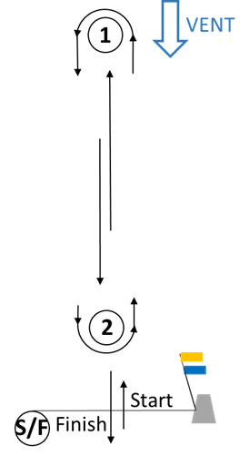 | 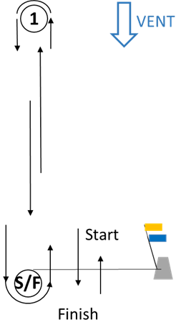 | 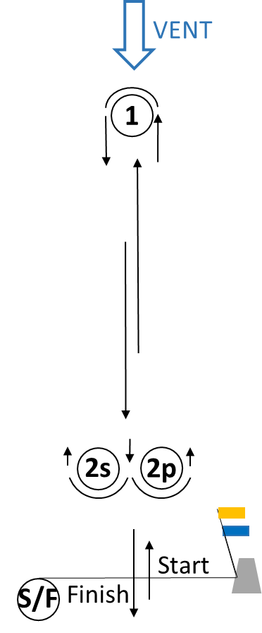
Windward/Leeward - Leeward Finish VEREINFACHE für 2 Klassen  CLASSE 1 : Course L2s : Start – 1 – S/F – 1 – Finish  CLASSE 2 : Course L2s : Start – 2 – S/F – 2 – Finish  CLASSE 1 : Course L3s : Start – 1 – S/F – 1 – S/F – 1 – Finish  CLASSE 2 : Course L3s : Start – 2 – S/F – 2 – S/F – 2 – Finish | Windward/Leeward - Leeward reaching Finish  Course L2s : Start – 1 – S – 1 – S – Finish  Course L3s : Start – 1 – S – 1 – S – 1 – S – Finish  Course L4s : Start – 1 – S – 1 – S – 1 – S – 1 – S – Finish | Windward/Leeward - Leeward reaching Finish – for 2 classes  Course L2s : Start – 1 – S – 1 – S – Finish  Course L3s : Start – 1 – S – 1 – S – 1 – S – Finish  Course L4s : Start – 1 – S – 1 – S – 1 – S – 1 – S – Finish
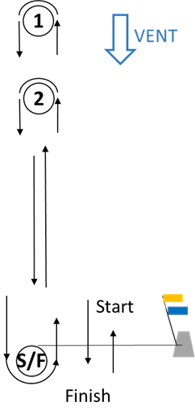 | 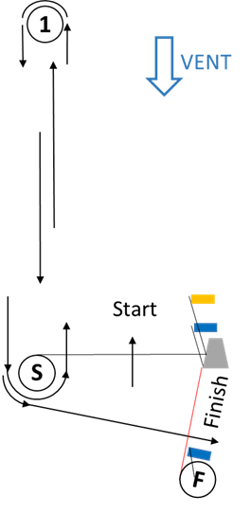 | 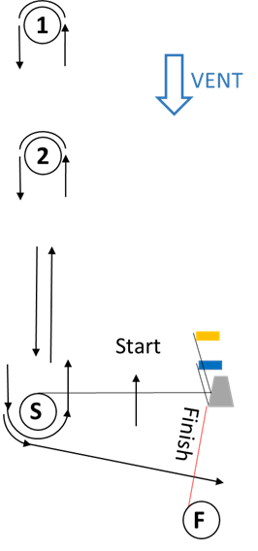
Windward/Leeward - Leeward reaching Finish  LA2r : Start – 1 – 2s/2p – 1 – 2p – Finish  LA3r : Start – 1 – 2s/2p – 1 – 2s/2p – 1 – 2p – Finish  LA4r : Start – 1 – 2s/2p – 1 – 2s/2p – 1 – 2s/2p – 1 – 2p – Finish | Windward/Leeward - Leeward reaching Finish  LA2r : Start – 1 – 1a – 2s/2p – 1 – 1a – 2p – Finish  LA3r : Start – 1 – 1a – 2s/2p – 1 – 1a – 2s/2p – 1 – 1a – 2p – Finish  LA4r : Start – 1 – 1a – 2s/2p – 1 – 1a – 2s/2p – 1 – 1a – 2s/2p – 1 – 1a – 2p – Finish
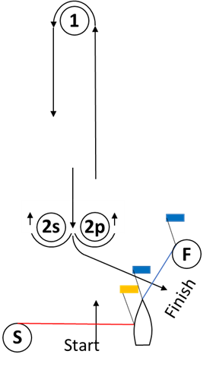 | 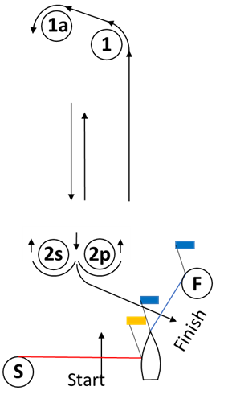
Course W (up and down) –Amwind- Zieldurchgang
Windward/Leeward – Windward Finish  Course W2 : Start – 1 – 2 – Finish  Course W3 : Start – 1 – 2 – 1 – 2 – Finish  Course W4 : Start – 1 – 2 – 1 – 2 – 1 –2 – Finish | Windward/Leeward – Windward Finish  Course W2g : Start – 1 – 2p/2s – Finish  Course W3g : Start – 1 – 2p/2s – 1 – 2p/2s – Finish  Course W4g : Start – 1 – 2p/2s – 1 – 2p/2s – 1 –2p/2s – Finish | Windward/Leeward – with offset mark - Windward Finish  Course W2o : Start – 1 – 1a – 2p/2s – Finish  Course W3o : Start – 1 – 1a – 2p/2s – 1 – 1a – 2p/2s – Finish  Course W4o : Start – 1 – 1a – 2p/2s – 1 – 1a – 2p/2s – 1 – 1a –2p/2s – Finish
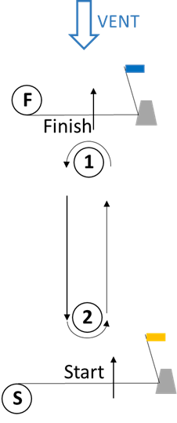 | 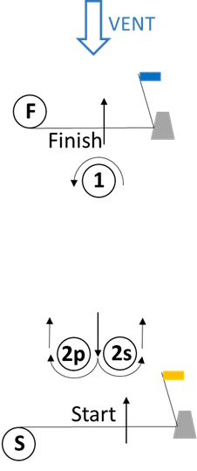 | 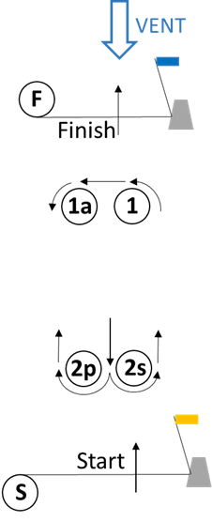
Windward/Leeward – Windward Finish  Course WA2 : Start – 1 – S – Finish  Course WA3 : Start – 1 – S – 1 – S – Finish  Course WA4 : Start – 1 – S – 1 – S – 1 –S – Finish  For 2 classes one can also use mark F to separate them | Windward/Leeward – with reaching and gate - Windward Finish  Course WA2r : Start – 1 – 2 – 3s/3p – Finish  Course WA3r : Start – 1 – 2 – 3s/3p – 1 – 2 – 3s/3p – Finish  Course WA4r : Start – 1 – 2 – 3s/3p – 1 – 2 – 3s/3p – 1 – 2 –3s/3p – Finish | Windward/Leeward – with offset mark - Windward Finish  Course WA2o : Start – 1 – 1a – 2s/2p – Finish  Course WA3o : Start – 1 – 1a – 2s/2p – 1 – 2s/2p – Finish  Course WA4o : Start – 1 – 1a – 2s/2p – 1 – 2s/2p – 1 –2s/2p – Finish
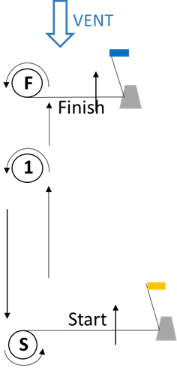 | 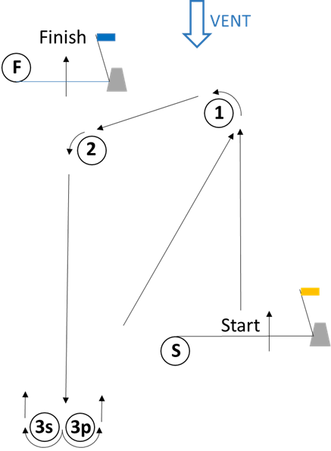 | 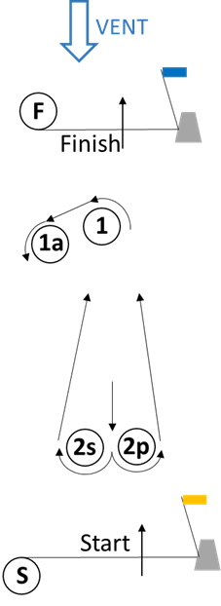
Course T (Trapezoid)
Trapezoidal - Inner loop  T2i : Start – 1 – 4 – 1 – 2 – 3 – Finish  T3i : Start – 1 – 4 – 1 – 4 – 1 – 2 – 3 – Finish  T4i : Start – 1 – 4 – 1 – 4 – 1 – 4 – 1 – 2 – 3 – Finish | Trapezoidal - Outer loop  T2o : Start – 1 – 2 – 3 – 2 – 3 – Finish  T3o : Start – 1 – 2 – 3 – 2 – 3 – 2 – 3 – Finish  T4o : Start – 1 – 2 – 3 – 2 – 3 – 2 – 3 – 2 – 3 – Finish
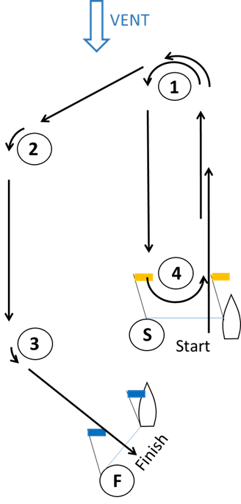 | 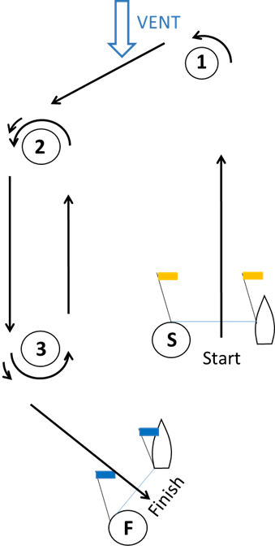
Trapezoidal – Inner loop, with gate  TIG2 : Start – 1 – 4s/4p – 1 – 2 – 3p – Finish  TIG3 : Start – 1 – 4s/4p – 1 – 4s/4p – 1 – 2 – 3p – Finish  TIG4 : Start – 1 – 4s/4p – 1 – 4s/4p – 1 – 4s/4p – 1 – 2 – 3p – Finish | Trapezoidal – Outer loop, with gate  TOG2 : Start – 1 – 2 – 3s/3p – 2 – 3p – Finish  TOG3 : Start – 1 – 2 – 3s/3p – 2 – 3s/3p – 2 – 3p – Finish  TOG4 : Start – 1 – 2 – 3s/3p – 2 – 3s/3p – 2 – 3s/3p – 2 – 3p – Finish | Trapezoidal – Inner and Outer loop, with gate  T2i : Start – 1 –4s/4p – 1 – 2 – 3p – Finish  T2o : Start – 1 – 2 – 3s/3p – 2 – 3p – Finish
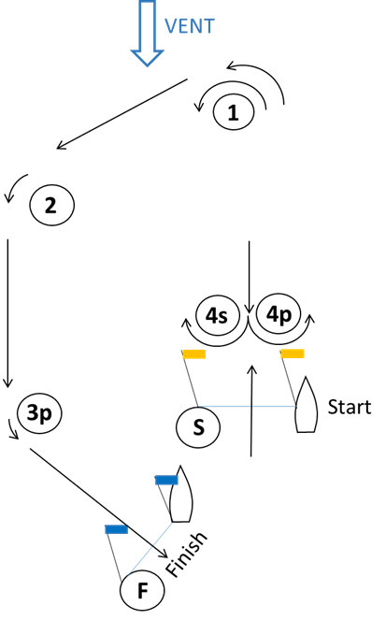 | 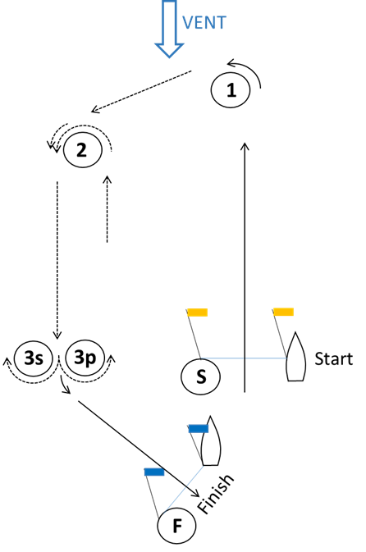 | 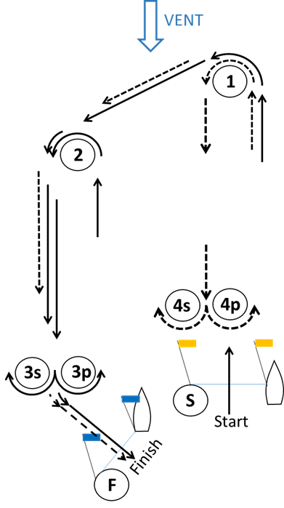
Trapezoid Course ILCA
ILCA – outer loop and inner loop  ILCA 7 and ILCA 6 will always sail the Outer Loop:  Start – 1 – 2 – 3 – 2 – 3 – Finish  ILCA 4 will always sail the Inner Loop:  Start – 1 – 4 – 1 – 2 – 3 – Finish | ILCA – outer loop and inner loop with offset mark  ILCA 7 and ILCA 6 will always sail the Outer Loop:  Start – 1 – 2 – 3 – 2 – 3 – Finish  ILCA 4 will always sail the Inner Loop:  Start – 1 – 1a – 4 – 1 – 2 – 3 – Finish | ILCA – outer loop and inner loop with gates  ILCA 7 and ILCA 6 will always sail the Outer Loop:  Start – 1 – 2 – 3s/3p – 2 – 3p – Finish  ILCA 4 will always sail the Inner Loop:  Start – 1 – 4s/4p – 1 – 2 – 3p – Finish
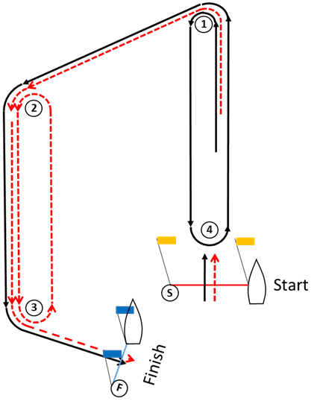 | 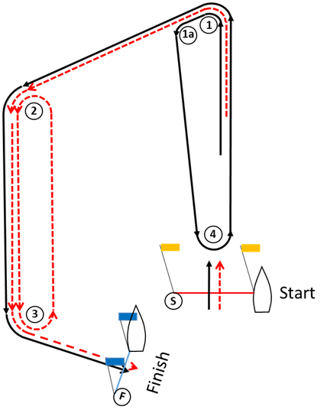 | 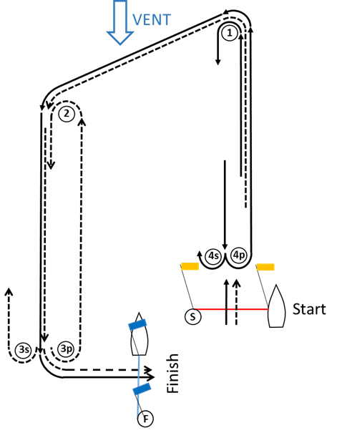
ILCA – outer loop and inner loop with offset mark and gates  ILCA 7 and ILCA 6 will always sail the Outer Loop:  Start – 1 – 2 – 3s/3p – 2 – 3p – Finish  ILCA 4 will always sail the Inner Loop:  Start – 1 – 1a – 4s/4p – 1 – 2 – 3p – Finish | ILCA – outer loop and inner loop  ILCA 7 and ILCA 6 will always sail the Outer Loop:  Start – 1 – 2 – 3 – 2 – 3 – Finish  ILCA 4 will always sail the Inner Loop:  Start – 1 – 4 – 1 – 2 – 3 – Finish | ILCA – outer loop and inner loop with offset mark  ILCA 7 and ILCA 6 will always sail the Outer Loop:  Start – 1 – 2 – 3 – 2 – 3 – Finish  ILCA 4 will always sail the Inner Loop:  Start – 1 – 1a – 4 – 1 – 2 – 3 – Finish
 | Variantes NON RECOMMANDEES car la ligne d’arrivée est derrière le start (risque de conflit entre les bateaux sur la ligne de départ et les bateaux arrivants)
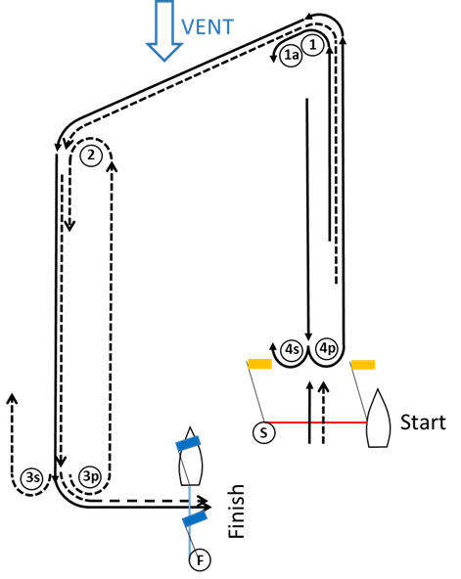 | 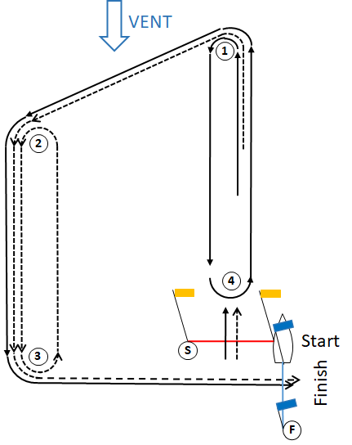 | 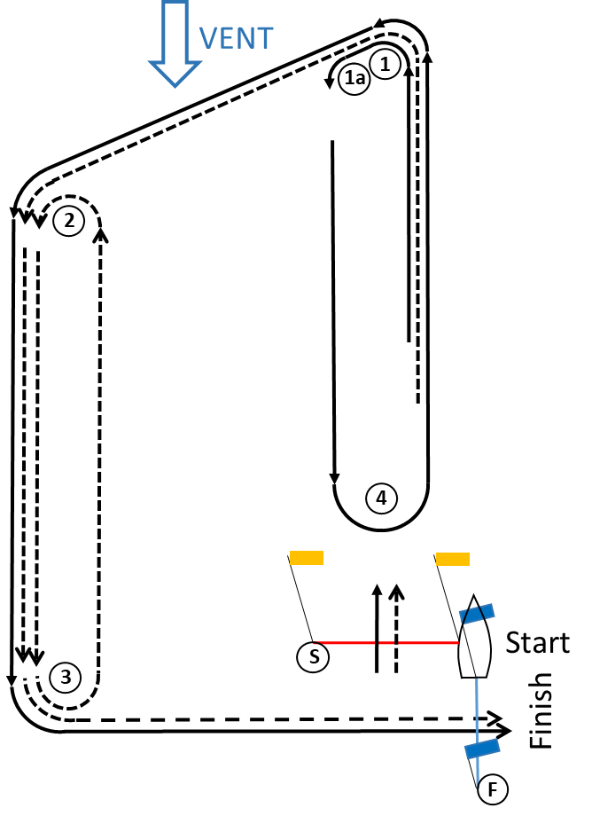
Course IODA Bahn
IODA – without gate  IOD2 : Start – 1 – 2 – 3 – Finish  IOD3 : Start – 1 – 2 – 3 – 1 – 2 – 3 – Finish  IOD4 : Start – 1 – 2 – 3 – 1 – 2 – 3 – 1 – 2 –3 – Finish | IODA – With gate  IOD2 : Start – 1 – 2 – 3s/3p – Finish  IOD3 : Start – 1 – 2 – 3s/3p – 1 – 2 – 3s/3p – Finish  IOD4 : Start – 1 – 2 – 3s/3p – 1 – 2 – 3s/3p – 1 – 2 –3s/3p – Finish
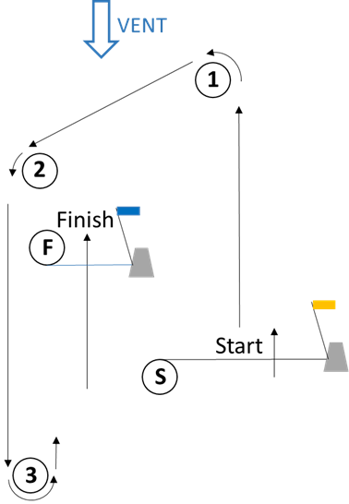 | 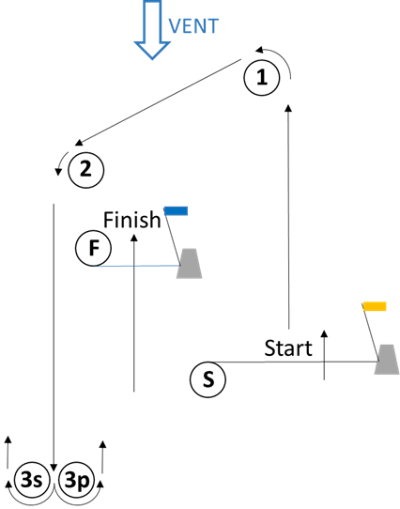
Course SCHRS Bahn
Windward/Leeward - SCHRS – Leeward Finish - multiple classes  - Class 1 : Start – 1 – 2 – 1 – Finish  - Class 2 : Start – 1 – 3 – 2 – 1 – 2 – 1 – Finish  - Class 3 : Start – 1 – 3 – 2 – 3 – 2 – 3 – Finish | Windward/Leeward – SCHRS with offset marks – Leeward Finish  LS2 : Start – 1 – 1a – 2 – 1 – 1a – Finish  LS3 : Start – 3 – 3a – 2 – 3 – 3a – Finish  LS4 : Start – 3 – 3a – 2 – 3 – 3a – 1 – 1a – Finish
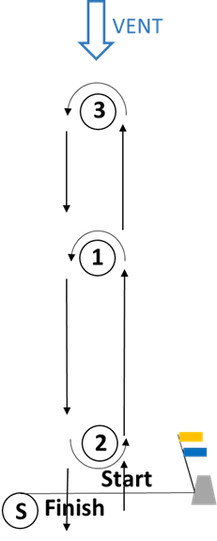 | 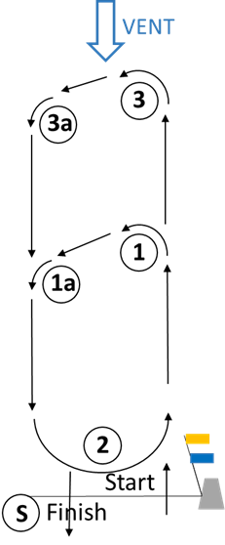

Other courses , weitere Bahnen….

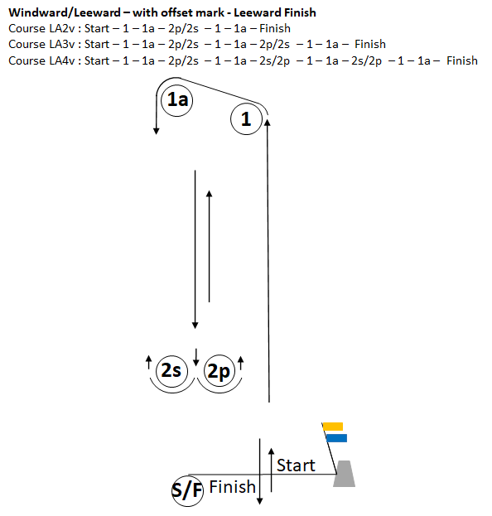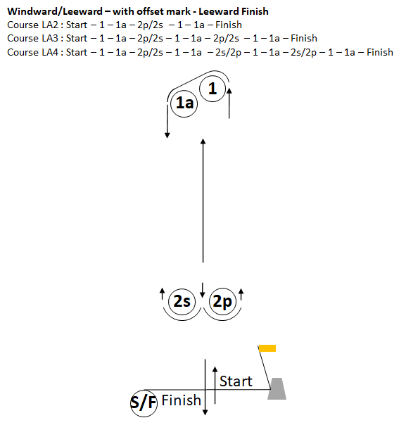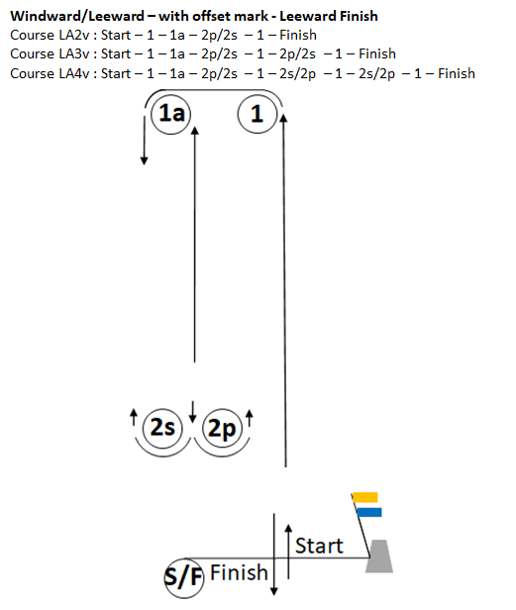

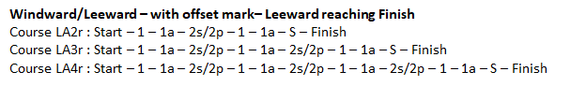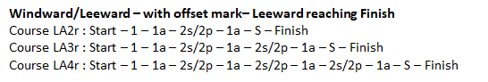

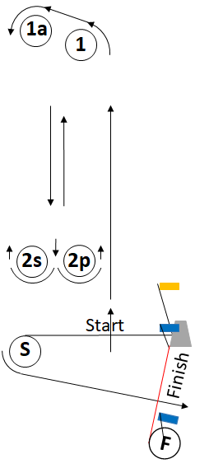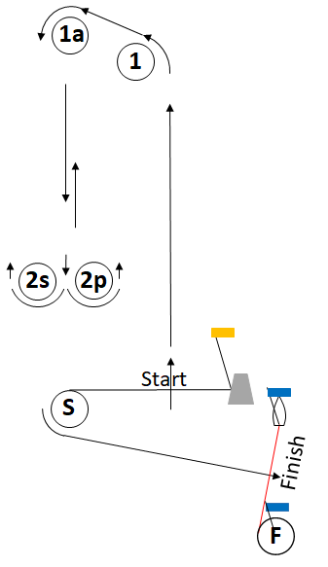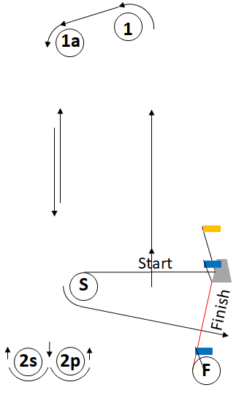

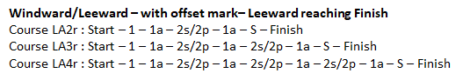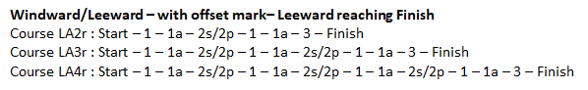

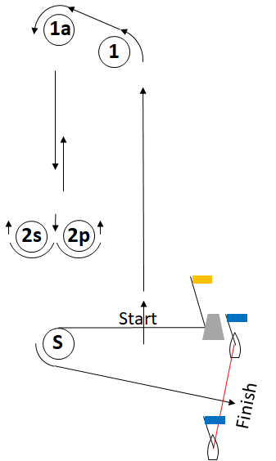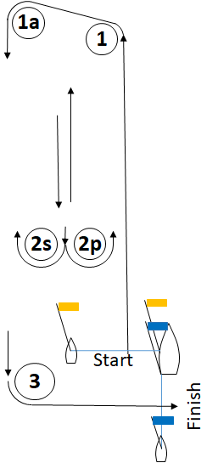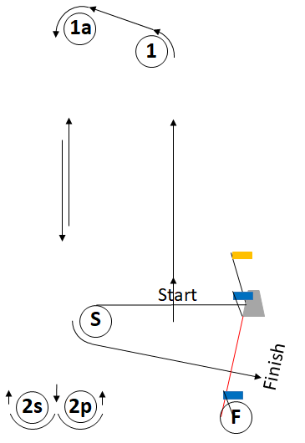

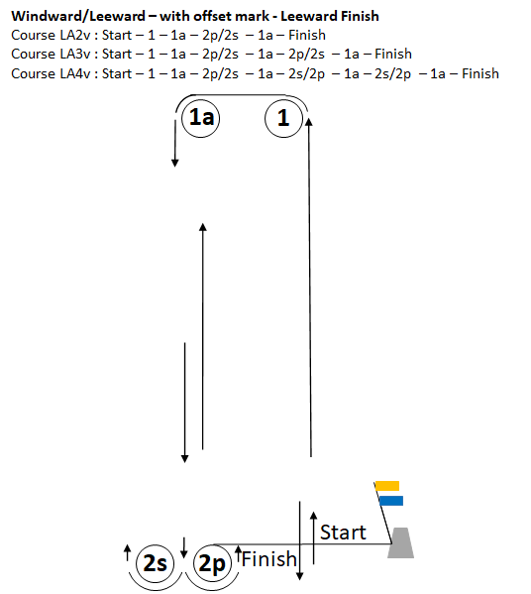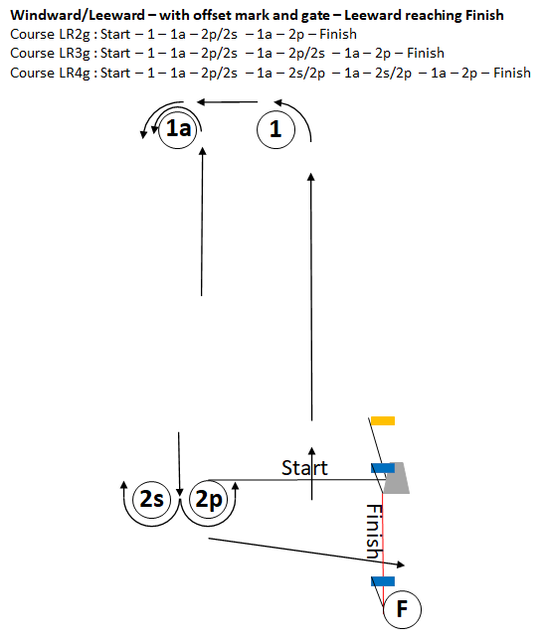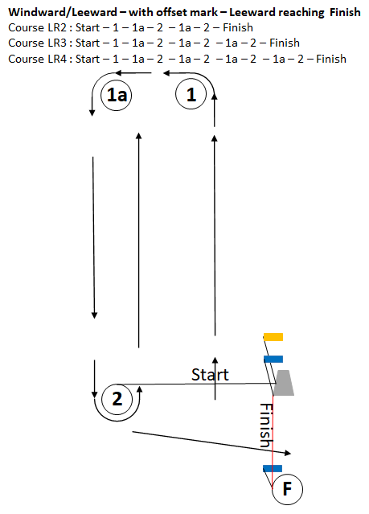

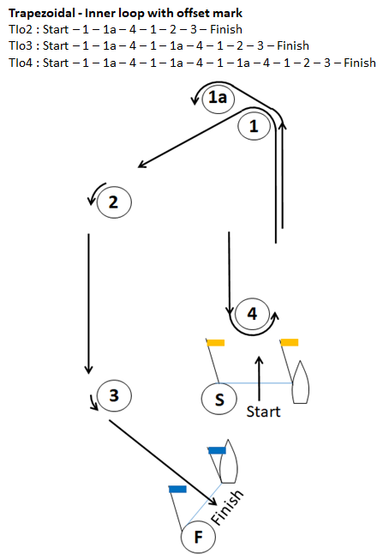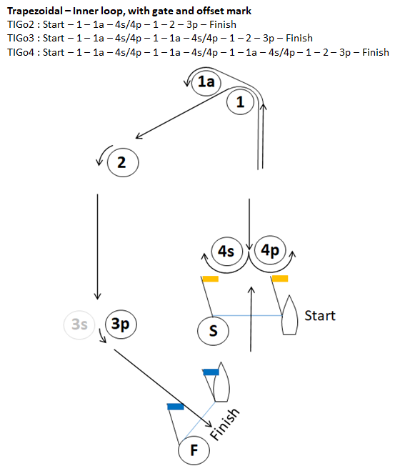

Addendum B - Qualifying and Final Series
This addendum applies when boats are divided into fleets to sail a qualifying series and a final series
To be adjusted in regard to the number of boats or fleets. Some other systems may be used, this Addendum B is an example.
B1 | Fleet assignment
B1.1 | The fleet will be split into <two> groups of approximately equal numbers of boats (± 1 boat).
B1.2 | Initial assignments will be made by a seeding committee appointed by the organizing authority and will be posted by 20:00 on the last day of registration.
B2 | Qualifying series (Days 1 to 3)
B2.1 | The Qualifying Series is scheduled on 3 days
B2.2 | The Qualifying Series will consist of a minimum of 6 races and a maximum of 9 races.
B2.3 | If 6 races have not been completed by all fleets by the end of day 3, the Qualifying Series will continue.
B2.4 | In the qualifying series boats will be reassigned to fleets after each day of racing, except if on the first day only one race is completed.  - If all fleets have completed the same number of races, boats will be reassigned on the basis of their ranks in the series.  - If all fleets have not completed the same number of races by the end of a day, and the minimum number of races has not been completed the fleets with fewer races will continue racing the following day until all fleets have completed the same number of races. All boats will thereafter race in the new fleets.  Reassignments will be made as follows:
Rank in Series | Two fleets format | Three fleets format
 | Fleet Assignment | Fleet Assignment
1st | Yellow | Yellow
2nd | Blue | Blue
3rd | Blue | Green
4th | Yellow | Green
5th | Yellow | Blue
 | Blue | Yellow
And so on

 | The fleet assignments will be posted no later than <09:00> on the day they take effect.
B2.5 | Reassignments will be based on the ranking available at 21:00 that day regardless of protests or requests for redress not yet decided.  The Jury may extend the time limit
B3 | Final Series (Days 4 and 5)
B3.1 | After day 3, unless the Qualifying Series has been extended, based on their Qualifying Series scores the final fleet assignment will be:  - Gold fleet will be the top 50% of boats sailing in the Qualifying Series. If there is an odd umber of boats, the Gold fleet will have one more boat than in the Silver fleet.  - Then, the remaining boats will be assigned to the Silver fleet.  To be adjusted with a bronze fleet in case you have 3 fleets
B3.3 | Any recalculation of Qualifying Series ranking after boats have been assigned to final series fleets will not affect the assignments except according to RRS 90.3(c) before the first final race or that a redress decision may promote a boat to a higher fleet.  The final series fleets need not have completed the same number of final races.  Boats in the Gold fleet will be ranked highest boats of the Silver fleet, except for a boat penalized in a final series race under RRS 6 or 69.
B3.4 | For all fleets, the "Race Time limit" is <40> min, the "Race Target time" is <30> min. This changes SI 16.1
B4 | Fleet identification
B4.1 | [DP] While racing each boat shall display a coloured ribbon corresponding to the fleet to which she has been assigned.  Ribbons will be delivered at the registration desk and shall be returned after the event at the <Race Office>.
B4.2 | [SP] The ribbon shall be attached on the leach of the top batten of the sail.  Failing to do so will be scored with a 5-pts standard penalty.

Addendum C – Safety organization – Sicherheits Organisation
C1 | The person responsible to organise the safety is the Race Manager of a race area (PRO). | Die für die Organisation der Sicherheit verantwortliche Person ist der Wettfahrtleiter eines Regattagebietes (PRO).
C2 | The PRO shall provide all the information necessary to guarantee safety on the water. | Der PRO muss alle notwendigen Informationen bereitstellen, um die Sicherheit auf dem Wasser zu gewährleisten.
C3 | All registered support vessels that are on the water are part of the security organisation. | Alle registrierten Fahrzeuge unterstützender Personen (FuP) auf dem Wasser sind Teil der Sicherheitsorganisation.
C4 | All registered support vessels that are on the water will be assigned to an area alongside the course according to the diagram below (the real course diagram may differ from the diagram below). | Allen registrierten FuP, die sich auf dem Wasser befinden, wird gemäß dem unten stehenden Diagramm ein Bereich entlang der Strecke zugewiesen (das tatsächliche Streckendiagramm kann vom unten stehenden Diagramm abweichen).
C5 | Each support vessel is responsible for the safety of all sailors on her assigned race area, regardless the competitors she is coaching. | Jedes FuP ist für die Sicherheit aller Segler in seinem zugewiesenen Wettfahrtgebiet verantwortlich, unabhängig davon, welche Teilnehmer es beaufsichtigt.
C6 | If requested by the PRO, after the race, each registered coach responsible of sailors shall report to the Race Committee of the concerned race area that all the competitors for whom they are responsible are safe and ashore. | Auf Verlangen des PRO muss jeder registrierte Trainer, der für die Segler verantwortlich ist, nach dem Rennen dem jeweiligen Wettfahrtkomitee des Renngebiets melden, dass alle Teilnehmer, für die er verantwortlich ist, sicher und an Land sind.
C4 | Safety procedure | Sicherheitskonzept
 | When the International code flag V is displayed on the Signal Vessel, support person vessels shall :  - monitor the emergency radio channel assigned to the event  - follow the instructions given by the Race Manager  - join and stay on their assigned sector of the race area until no boat is sailing in this area  - watch all the boats in the sector allocated to them, regardless of whether they are boats they are coaching  - report to the Race Committee of any incident or rescue that happens in their assigned area | Wenn die Flagge V des internationalen Codes auf dem Signalschiff gezeigt wird, müssen FuP:  1. Achten Sie dauf en, dem Ereignis zugewiesenen ,Notfunkkanal  2. Befolgen Sie die Anweisungen des Wettfahrtleiters.  3. Bleiben sie in dem ihnen zugewiesenen Sektor des Wettfahrtgebiets, bis in diesem Bereich keine Boote mehr segeln.  4. überwachen sie alle Boote in ihrem zugewiesenen Gebiet , unabhängig davon, ob es sich um Boote handelt, die sie beaufsichtigen  5. Melden Sie dem Wettfahrtkomitee alle Vorfälle oder Rettungsaktionen, die in dem, ihnen zugewiesenen Sektor stattfinden.
